Развитие творческих способностей
дошкольников
при ознакомлении с народным декоративно-прикладным искусством.

Творчество, его формирование и развитие – одна из интереснейших и таинственных проблем, привлекающая внимание исследователей разных специальностей. Изучение этой проблемы насущно в связи с тем, что главное условие прогрессивного развития общества – человек, способный к творческому созиданию. Формирование творческих качеств личности необходимо начинать с детского возраста.
Раннее развитие способности к творчеству уже в дошкольном детстве – залог будущих успехов. Устойчивое сохранение у детей интереса к изобразительной деятельности обуславливает более быстрое и глубокое усвоение знаний, умений и навыков в области изобразительного искусства, содействует расширению общего умственного кругозора.
Живопись народных мастеров лежит в основе различных видов деятельности, как показала практика, эффективно способствует развитию таких психических процессов, как восприятие, образное мышление, воображение, важных для овладения определенным объемом знаний, на основе которого у детей формируются разнообразные художественно – творческие способности. А наличие художественно – творческих способностей у детей является залогом успешного обучения в школе.
Декоративно-прикладное искусство обогащает творческие стремления детей преобразовывать мир, развивает в детях нестандартность мышления, свободу, раскрепощенность, индивидуальность, умение всматриваться и наблюдать, а также видеть в реальных предметах декоративно-прикладного искусства новизну и элементы сказочности. В процессе создания предметов декоративно-прикладного искусства у детей закрепляются знания эталонов формы и цвета, формируются четкие и достаточно полные представления о предметах декоративно-прикладного искусства в жизни.
Окружающими предметами, впервые пробуждающими душу ребенка, воспитывающими в нем чувство красоты, любознательности являются национальные игрушки. В детском саду с раннего возраста малыши знакомятся с народными игрушками (пирамидками, матрешками, вкладышами, каталками, качалками, игрушкой-забавой). В дошкольном возрасте начинается знакомство детей с декоративно-прикладным искусством: дымковской игрушкой, русской матрешкой; изделиями из Полхов – Майдана, гжельским, городецким, хохломским промыслом.
Приобщение детей к национальной культуре в нашей группе мы начали с создания мини-музея «Полхов-Майдан», оборудованного и оформленного воспитателями и родителями воспитанников. Здесь дети непосредственно соприкасаются с предметами быта русского народа и изделиями народных умельцев.
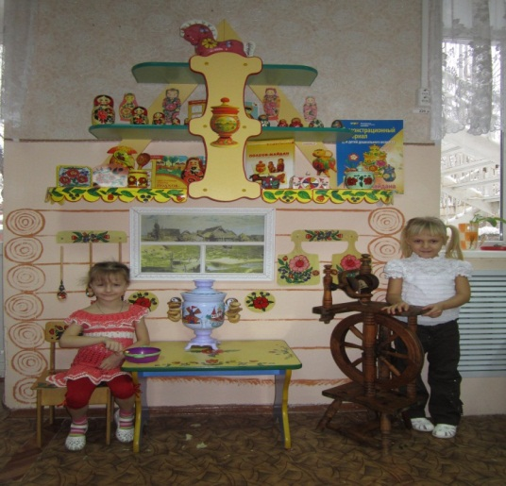
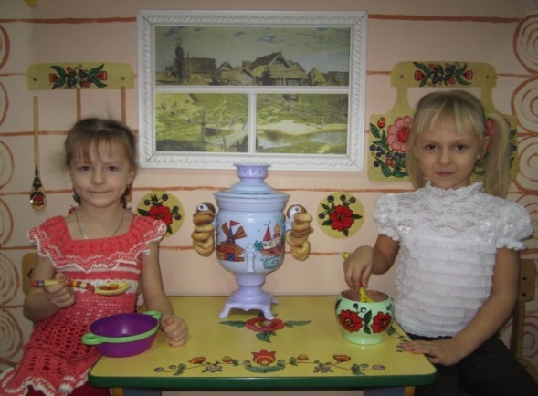
В группе широко представлен практический материал: дидактические и развивающие игры, папки с силуэтным моделированием, таблицы с элементами росписей Полхов-Майдана, созданы условия для самостоятельной деятельности детей. Имеется доступный материал для творчества: пластилин, краски, карандаши, бумага разных цветов, силуэты изделий из бумаги, различный иллюстрированный материал, подлинные изделия декоративно-прикладного искусства. Все это представлено в уголках детского творчества в группе.
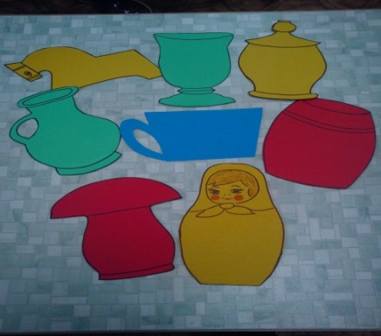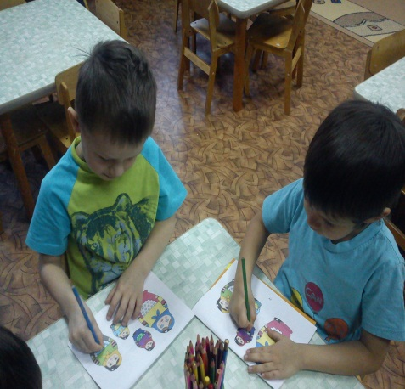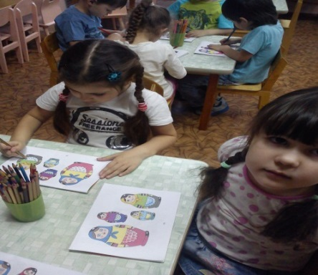
В работе используются различные методы : игровой, обследования, наглядности, словесный (чтение стихов и загадок о промыслах, пословиц и поговорок, сказок и легенд), практический, эвристический, частично-поисковый, проблемно-мотивационный, метод «подмастерья», сотворчество, жест руки.
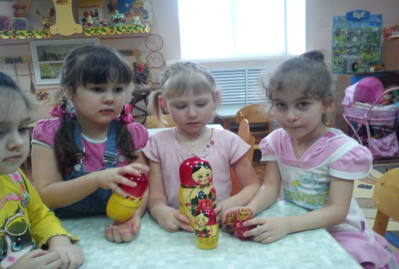 . 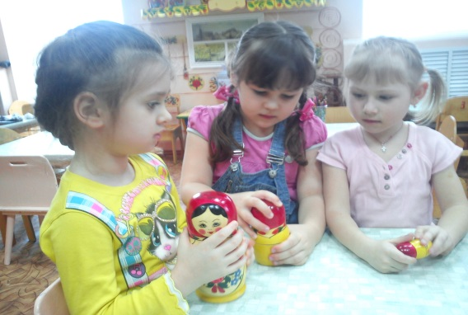
Играем с матрешками.
Занятиям по изобразительной деятельности в детском саду уделяется большое внимание. Овладение карандашом и кистью удается не сразу. Вначале движения руки с кистью неумелы, но постепенно движения становятся увереннее. Вот тут-то и важен выбор темы для рисования. В этом может помочь народная игрушка.
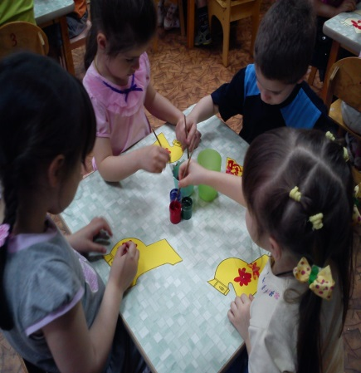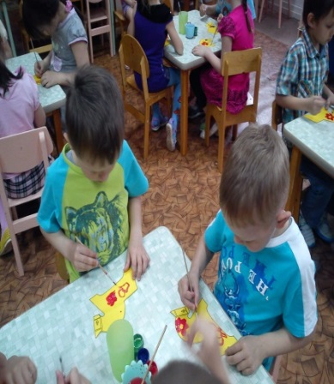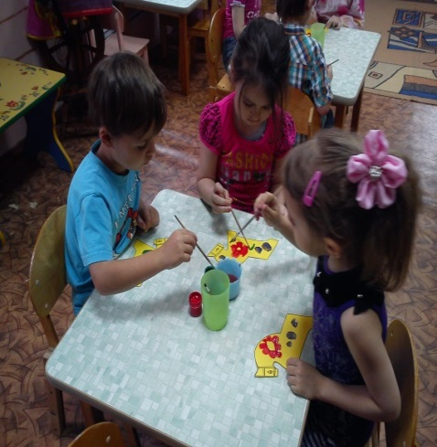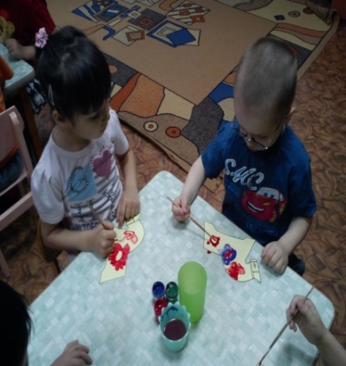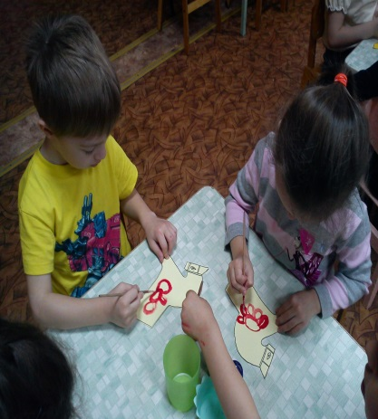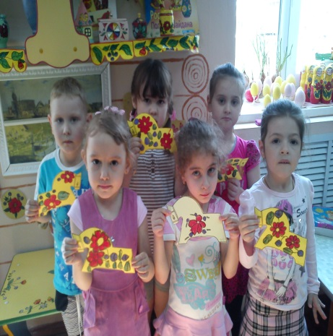
«Украсим лошадку росписью»
У детей необходимо развивать разнообразность движений руки, свободу руки. Так, например, предмет круглой формы можно рисовать слева направо и справа налево. А когда движения станут более точными – двумя встречными дугами. Важно в этот период добиваться не точной копии рисования, а правильности прорисовки элементов: кругов, точек, овалов, волнистых линий. Овладев техническими приемами работы, ребенок легче осваивает изобразительные задачи.
Особое внимание хотелось бы обратить на использование нетрадиционных способов и приемов рисования на практических занятиях с детьми дошкольного возраста различной тематики.
1. Рисование пальчиками.
2. Оттиск печатками из картофеля, морковки.
3. Рисование тычками, ватными палочками.
4. Оттиск печатками из ластика.
5. Оттиск пробками.
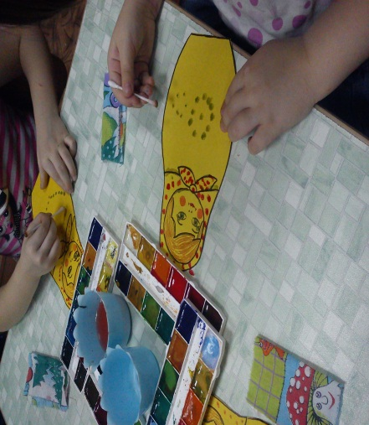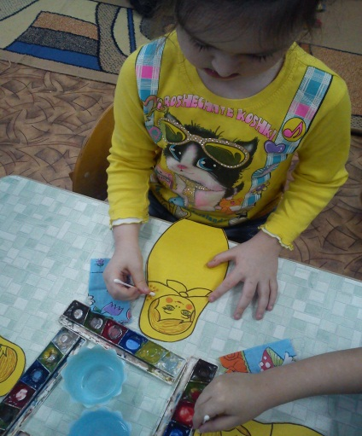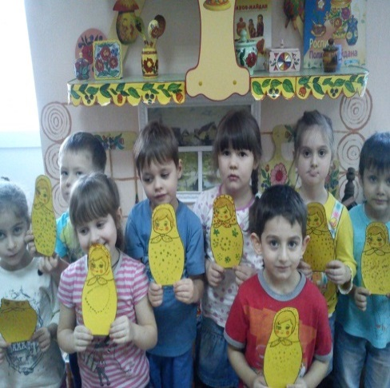
"Веселые матрешки "(рисование ватными палочками).

Разнообразие способов художественного творчества в декоративно-прикладном искусстве рождает у детей оригинальные идеи, развивает фантазию и воображение, вызывает желание придумывать новые композиции в оформлении работ. Работы получаются красочные и веселые.
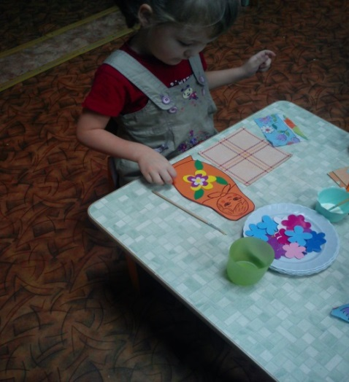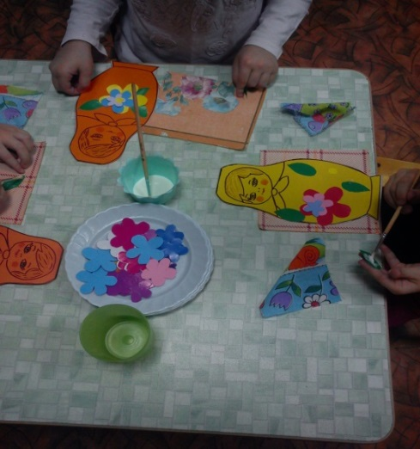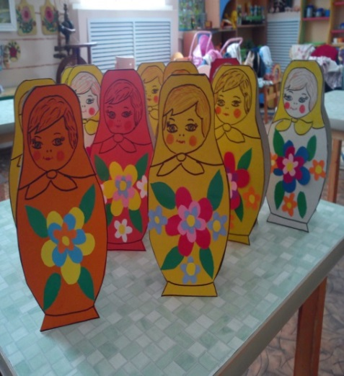
Аппликация « Матрешка - открытка» (подарок маме).

Нетрадиционный подход к выполнению изображения в декоративно-прикладном искусстве дал большой толчок развитию детского интеллекта, подтолкнул творческую активность детей, научил их нестандартно мыслить.
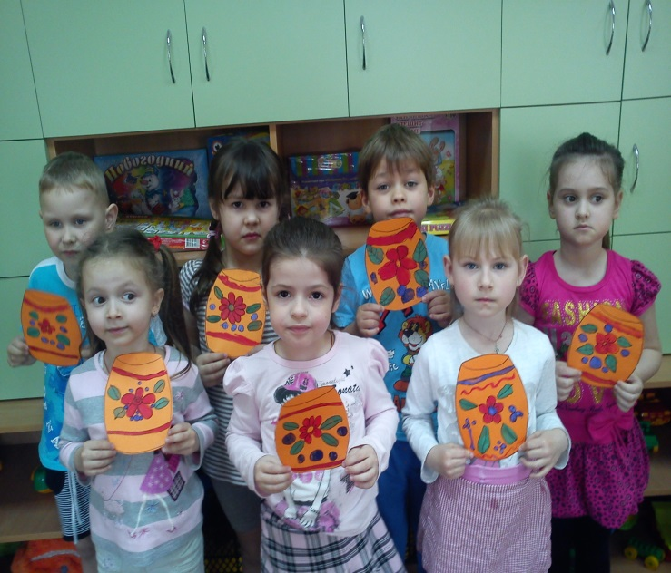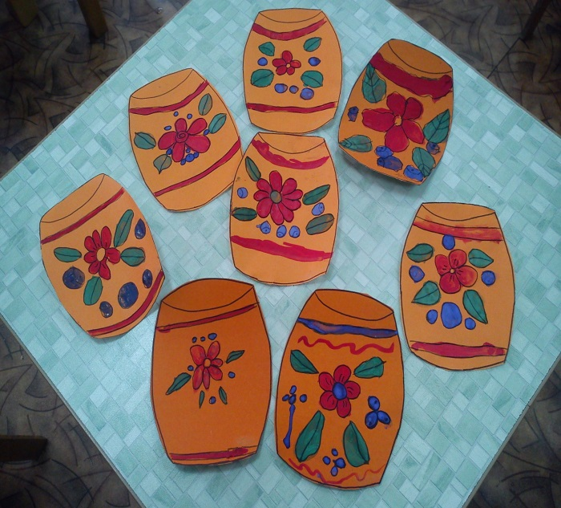
«Украшаем бочонок»
Немаловажное значение для развития творческих способностей отводится декоративной лепке. Развитие детского творчества в декоративной лепке во многом зависит от умения детей работать с пластичными материалами и соответствующими инструментами. Работа влияет на развитие мелких мышц кисти ребенка, учит работать кончиками пальцев, делает их более чувствительными, т.е. развивается рука, а это очень важно для обучения в школе.

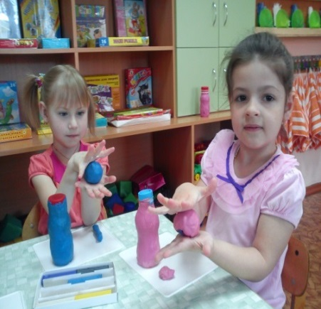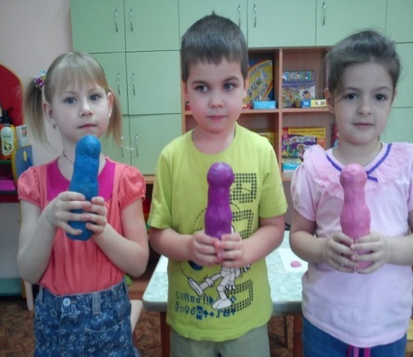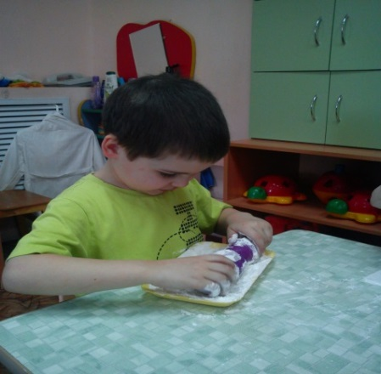
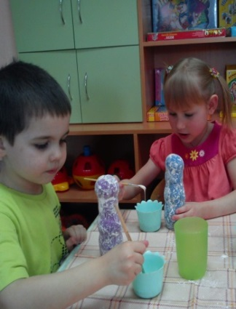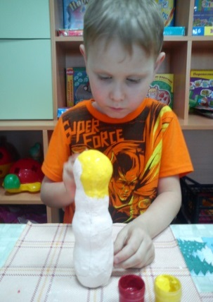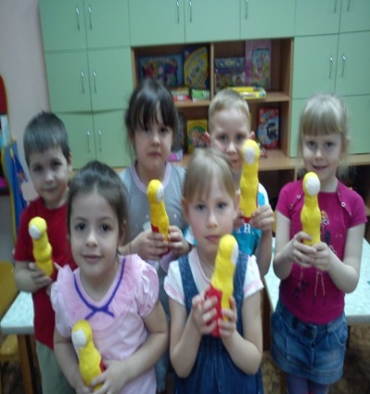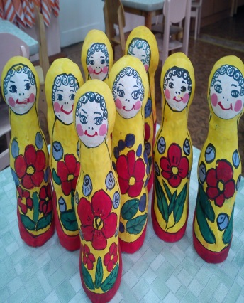
«Веселые матрешки из пластилина»

Эффективность этой работы становится выше при участии и помощи родителей. Они заинтересованы в том, чтобы дети как можно больше узнавали про свою Родину, ее богатстве, красоте изделий русских мастеров. Мы рекомендуем ВАМ (РОДИТЕЛЯМ) вместе с детьми посещать выставки народных умельцев, приобретать народные игрушки, читать сказки, рассматривать книги и иллюстрации, рассказывать об игрушках – кто их делал и как. Все это вместе взятое позволяет расширять кругозор детей, воспитывать уважение и любовь к русской народной игрушке и родной культуре в целом..
Главной задачей не только педагога, но и РОДИТЕЛЕЙ является умение заинтересовать детей, зажечь из сердца, развивать в них творческую активность, не навязывая собственных мнений и вкусов. Мы должны пробудить в ребенке веру в его творческие способности, индивидуальность, неповторимость, веру в то, что творить добро и красоту это значит - приносить людям радость.

